ЧЕЛЯБИНСКАЯ ОБЛАСТЬ

АДМИНИСТРАЦИЯ
ЗЛАТОУСТОВСКОГО ГОРОДСКОГО ОКРУГА
ПОСТАНОВЛЕНИЕ

26.03.2024 г. | № | 74-П/АДМ
г. Златоуст
О внесении изменений
в постановление Администрации Златоустовского городского округа от 06.12.2023 г. № 461-П/АДМ
«О подготовке и реализации бюджетных инвестиций
на приобретение в муниципальную собственность Златоустовского городского округа объектов недвижимого имущества – жилых помещений»

В целях уточнения правового акта,
ПОСТАНОВЛЯЮ:
1. Постановление Администрации Златоустовского городского округа
от 06.12.2023 г. № 461-П/АДМ «О подготовке и реализации бюджетных инвестиций в приобретение в муниципальную собственность Златоустовского городского округа объектов недвижимого имущества – жилых помещений» изложить в новой редакции (приложение).
2. Пресс-службе Администрации Златоустовского городского округа (Валова И.А.) разместить настоящее постановление на официальном сайте Златоустовского городского округа в сети «Интернет».
3. Контроль за выполнением настоящего постановления оставляю
за собой.

Глава  Златоустовского городского округа | 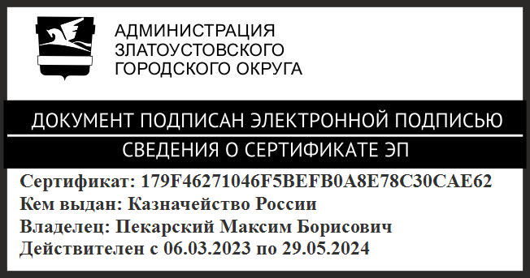 | М.Б. Пекарский

Рассылка: Жиганьшин В.Р., Сюзев А.Ю., ОМС «КУИ ЗГО», ФУ, ПУ, прокуратура,
пресс-служба

ПРИЛОЖЕНИЕ
Утверждено
постановлением Администрации
Златоустовского городского округа
от 26.03.2024 г. № 74-П/АДМ

Информация
в отношении объектов недвижимого имущества – жилых помещений

 | Наименование | Содержание
1 | Наименование объектов недвижимого имущества | 65 жилых помещений (благоустроенных однокомнатных квартир) для детей-сирот  и детей, оставшихся без попечения родителей, а также лиц из их числа
2 | Направление инвестирования | Приобретение жилых помещений (благоустроенных однокомнатных квартир)
3 | Наименование главного распорядителя | Орган местного самоуправления «Комитет по управлению имуществом Златоустовского городского округа»
4 | Мощность объектов  недвижимого имущества | 65 благоустроенных однокомнатных квартир, общей площадью не менее  2145,0 квадратных метров
5 | Срок приобретения объектов недвижимого имущества | 2024 год – 25 жилых помещений  2025 год – 20 жилых помещений  2026 год – 20 жилых помещений
6 | Стоимость приобретения объектов недвижимого имущества | 169572,9 тысяч рублей
7 | Распределение (по годам реализации инвестиционного проекта) стоимости приобретения объекта недвижимого имущества | 2024 год–54785,1 тысяч рублей  2025 год–57393,9 тысяч рублей  2026 год–57393,9 тысяч рублей
8 | Общий (предельный) объем бюджетных инвестиций | 169572,9 тысяч рублей
9 | Распределение (по годам инвестиционного проекта) общего (предельного) объема бюджетных инвестиций, рассчитанного  в ценах соответствующих лет реализации инвестиционного проекта | 2024 год–54785,1 тысяч рублей  2025 год–57393,9 тысяч рублей  2026 год–57393,9 тысяч рублей

